Фотограф Malik Alymkulov на свой странице создал серию фотографии, информирующих о насилии в отношении пожилых людей

Моя очередная серия фотографий о пожилых, создана в интересах пожилых. – сообщил фотограф Malik Alymkulov.
Эти фотографии являются визуальным средством помогающий нам раскрыть существующую среди нас проблему. Представленные фотографии не о традициях, обычаях и привычных способах существования той или иной группы общества, они не рассказывают о культуре и интересных фактах жизни. Эти фотографии о проблемах общества, с которыми сталкивались, сталкиваются и будут сталкиваться кто-то из нас, может быть мы или наши знакомые, наши соседи, наши родные. Эти работы не для того чтобы подчеркнуть что у одной части общества более почтительные и уважительные манеры обращения с пожилыми, а у других нет – они о фактах.
Мне хотелось бы чтобы люди, которые будут смотреть эти фотографии погружаясь в свои личные переживания и чувства, могли приходить в конце концов к прагматичным решениям, для того чтобы смягчить эти сугубо гуманитарные проблемы. Сделать жизнь чуточку комфортнее для всех.

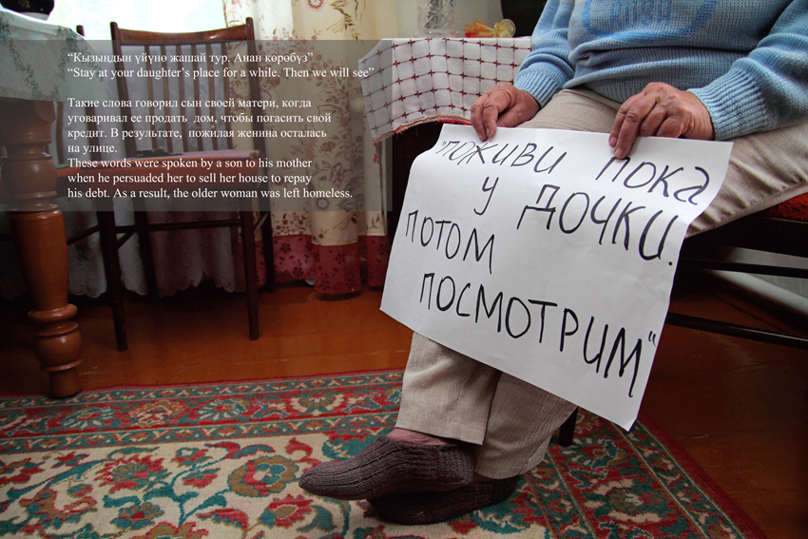
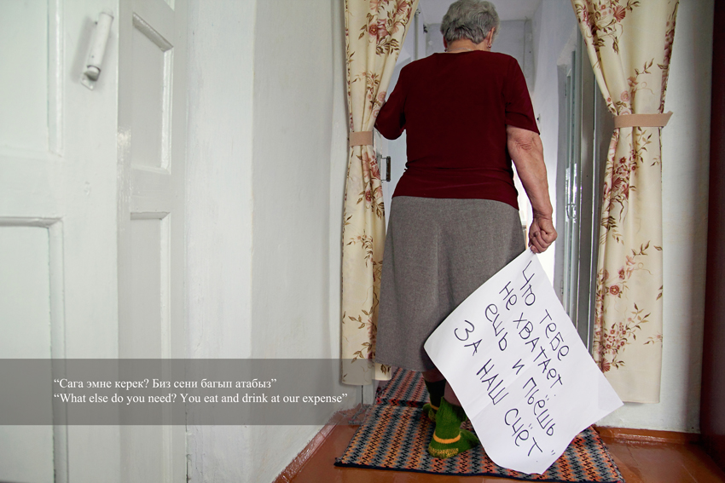

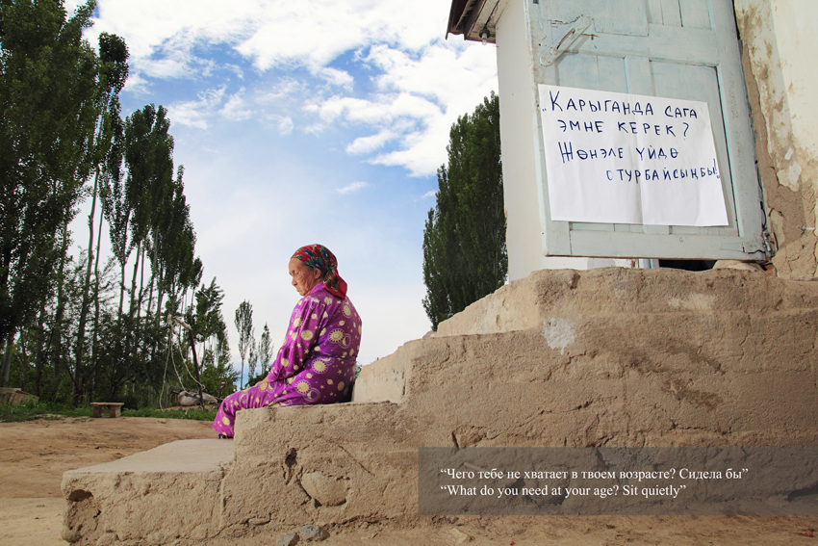
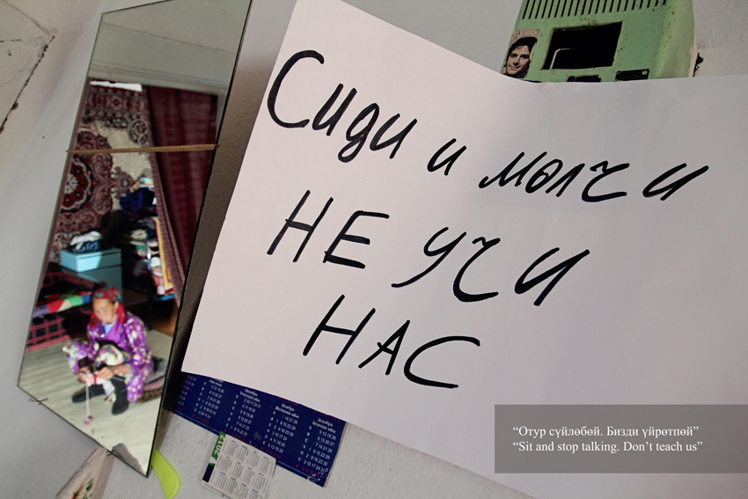

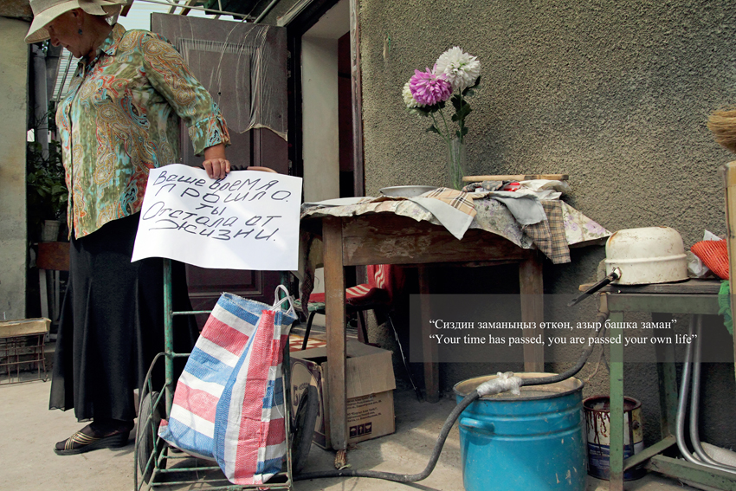
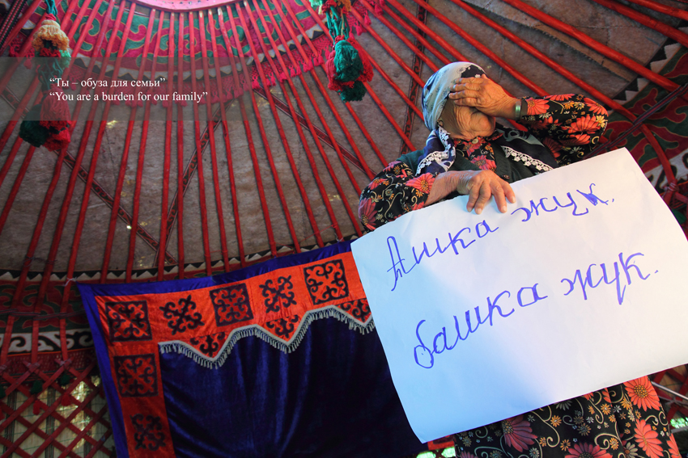

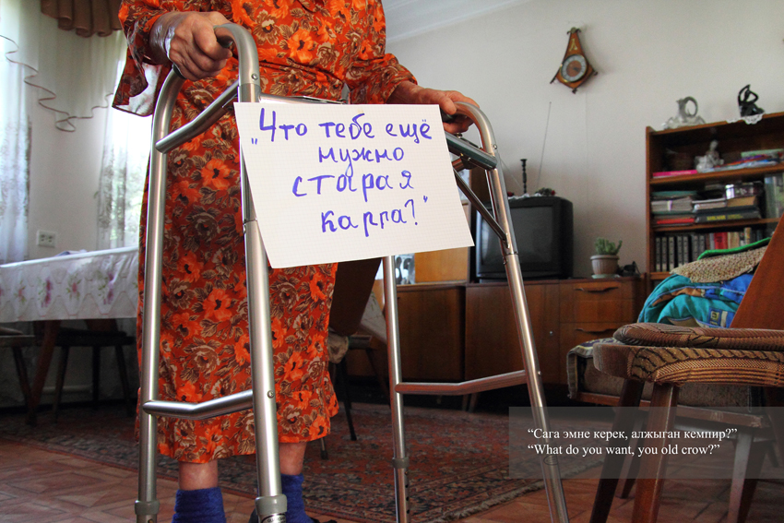
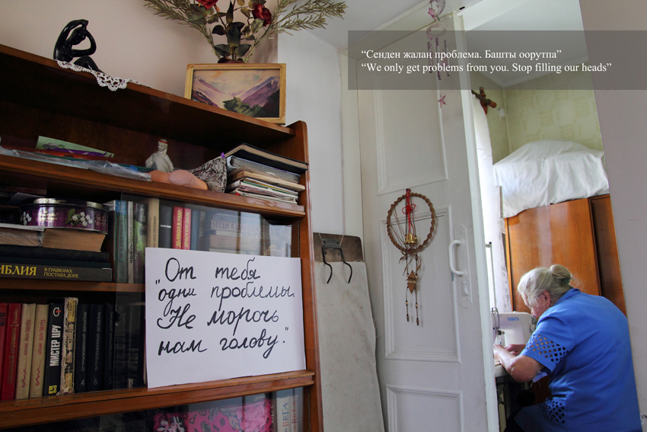

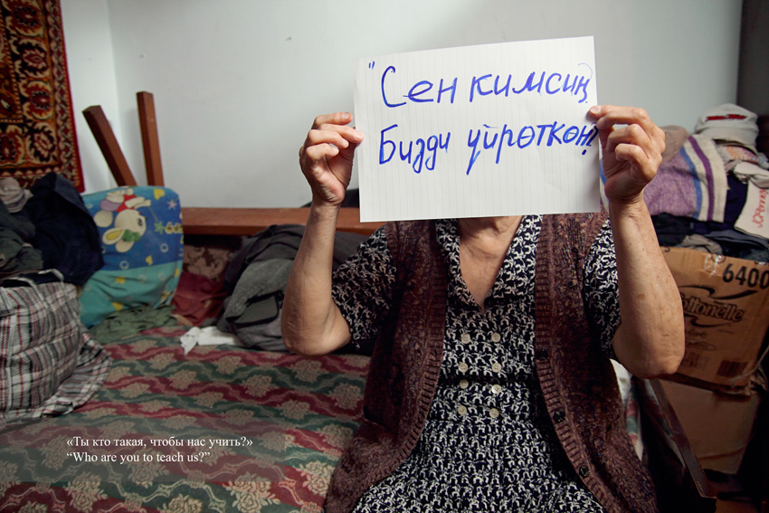
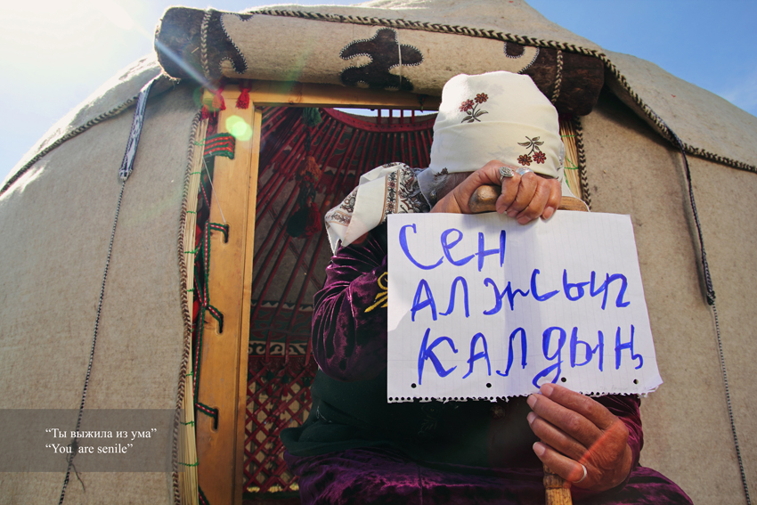

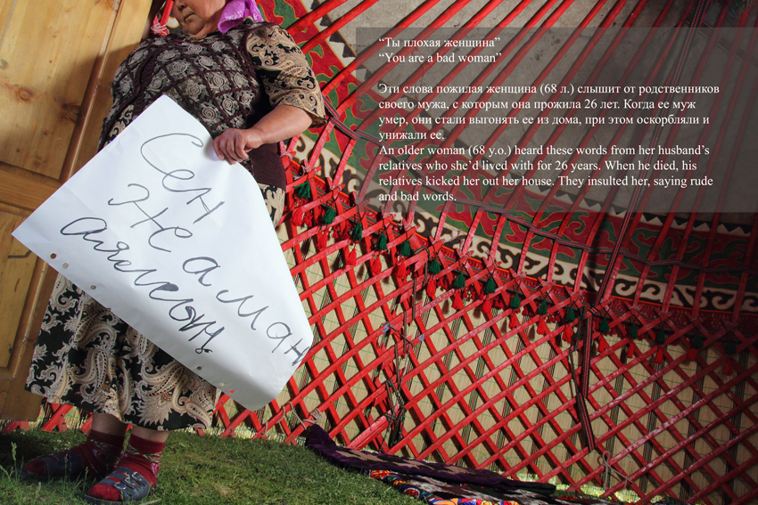
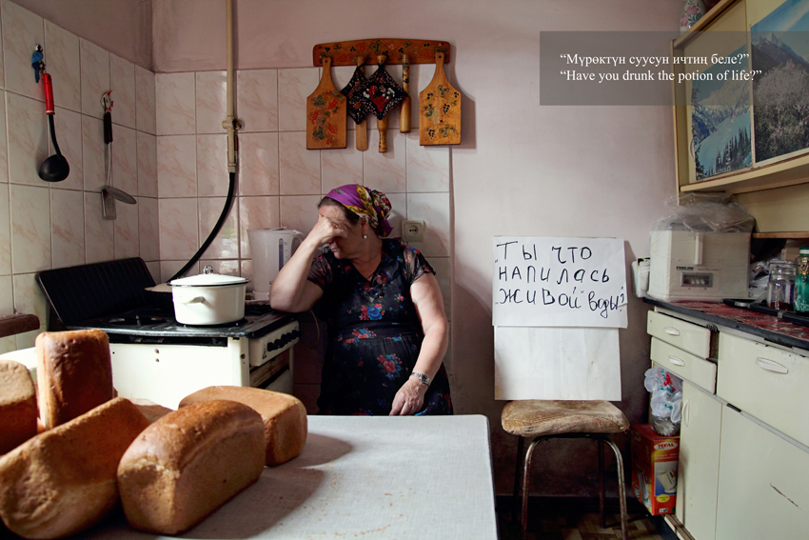

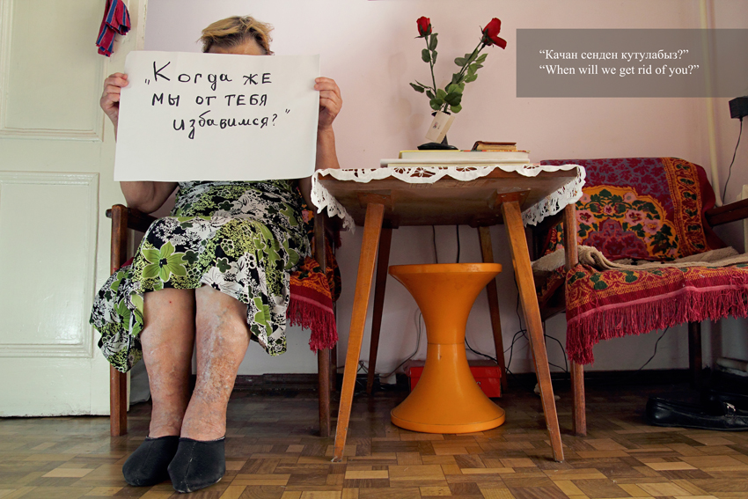
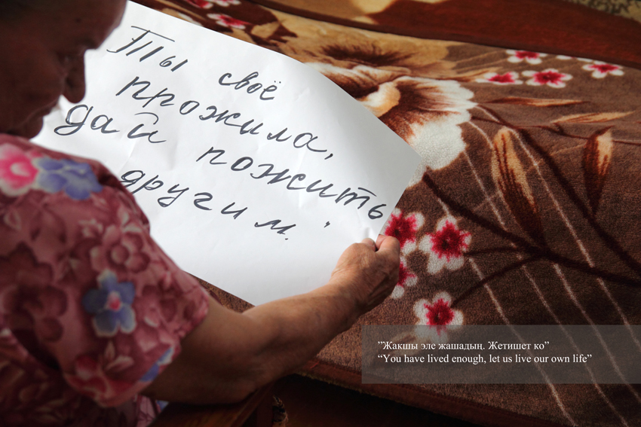

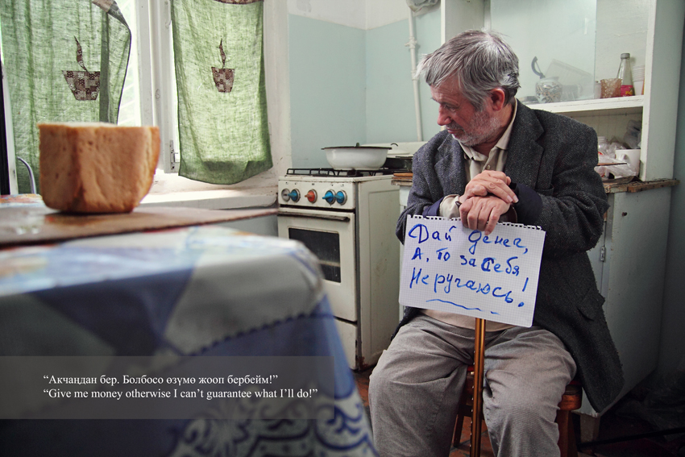
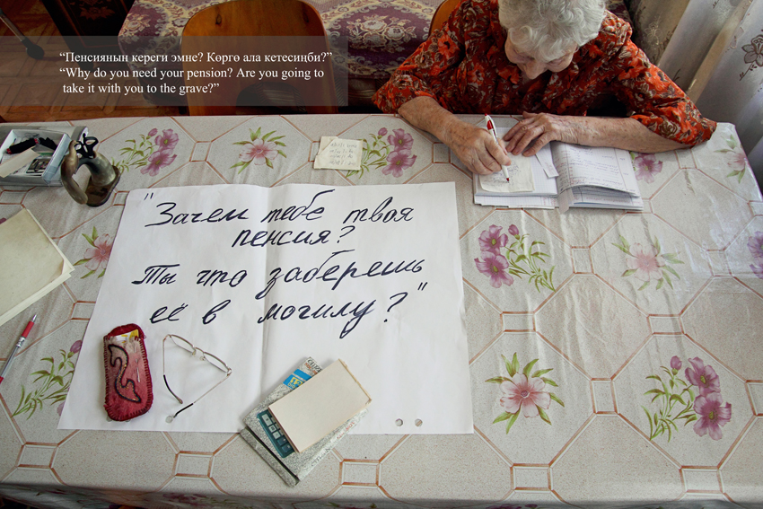

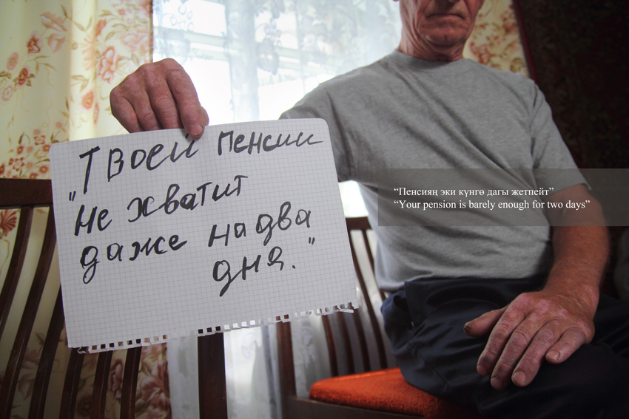
Самыми распространенными формами насилия в отношении пожилых людей являются пренебрежение, психологическое и экономическое насилие.
Широко распространено мнение о том, что насилие в отношении пожилых людей – это внутренне дело семьи, поэтому многие жители предпочитают не вмешиваться в эту проблему.
Анализ данных официальной статистики МВД и судов показывает, что большинство зарегистрированных случаев семейного насилия в отношении пожилых людей совершили неработающие мужчины в возрасте от 20 до 40 лет.

Все фотографии серии являются постановочными, некоторые пожилые, которые согласились участвовать в съемках, являются реальными жертвами насилия в их семьях, некоторые из них не являются таковыми.
Источник: malikdocumentary.wordpress.com

